ASSUNTO:. INDICO PARA QUE O DEPARTAMENTO COMPETENTE REALIZE LIMPEZA NOS PASSEIOS PÚBLICOS E CANTEIROS CENTRAIS DAS RUAS DO PARQUE DO ESTADO II.

DESPACHO

SALA DAS SESSÕES ____/____/_____

PRESIDENTE DA MESA

INDICAÇÃO Nº , DE 2015

SENHOR PRESIDENTE,
SENHORES VEREADORES,

INDICO ao Exmo Senhor Prefeito Municipal para que junto ao Departamento competente realize limpeza nos passeios públicos e canteiros centrais das Ruas do Parque do Estado II.

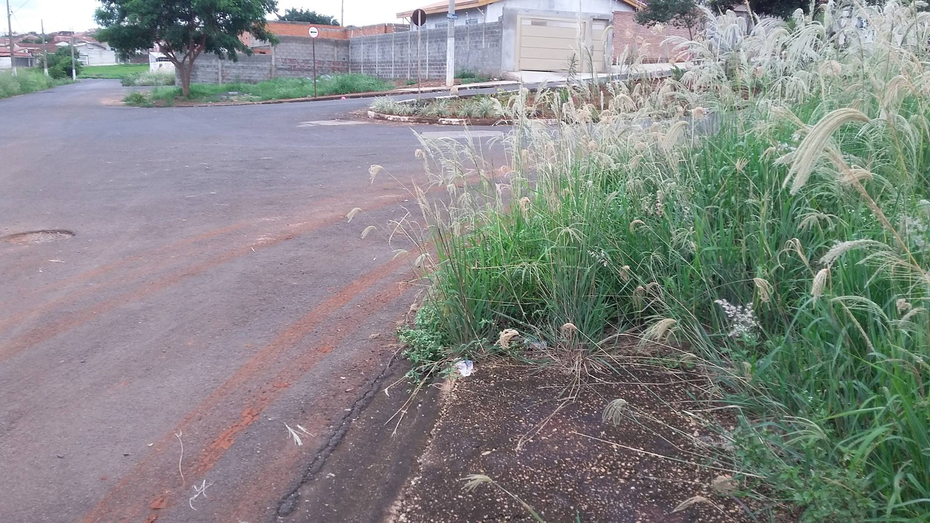

SALA DAS SESSÕES “VEREADOR SANTO RÓTOLLI”, aos 04 de dezembro de 2015

VEREADOR LUIS ROBERTO TAVARES

